خطبة خاص عيد الأضحى

" أرتي سبواه فغوربانن ككاسيه الله "
(١٢ سيفتيمبر ٢٠١٦ / ١٠ ذو الحجة ١٤٣٧)

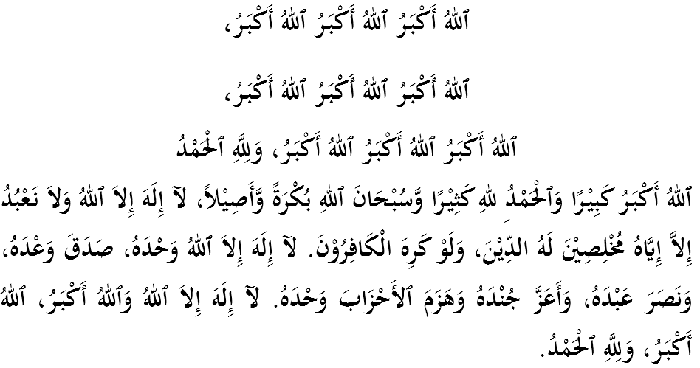
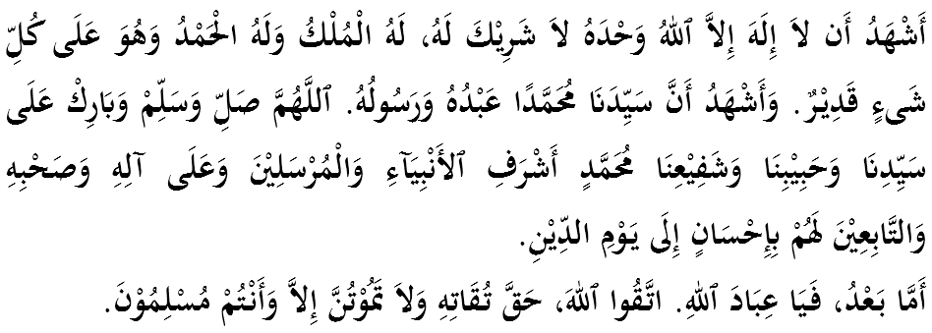

سيداغ جماعة يغ درحمتي الله،
ترلبيه دهولو ساي برفسن كفد ديري ساي سنديري دان مثرو كفد سيداغ جماعة يغ دكاسيهي سكالين، ماريله سام٢ كيت منيغكتكن كتقواءن كفد الله سبحانه وتعالى دغن سبنر٢ تقوى ياءيت طاعة ملقسناكن سضالا فرينته دان منجاءوهي سضالا لارغنث. سموض كيت منجادي همبا يغ برجاي ددنيا دان أخيرة. منبر فد هاري اين اكن ممبيخاراكن خطبة برتاجوق: "أرتي سبواه فغوربانن ككاسيه الله".

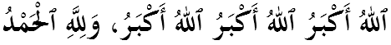
مسلمين مسلمات يغ دمولياكن،
هاري اين اداله هاري بسر انوضره الله سبحانه وتعالى كفد أومت إسلام. عيد الأضحى دأمبيل دغن فركتاءن ’أضحية‘ يغ برمقصود قربان. إي جوض دسبوت سباضاي ’يومُ النَّحر‘ ياءيت هاري دمان عبادة قربان دلقساناكن. سوده تنتو كحاضيران عيد الأضحى أمت دننتيكن۲ بوات سستغه أومت إسلام يغ بنر۲ مغحياتي سرتا مغتاهوءي فهالاث يغ بسر. سبدا رسول الله صلى الله عليه وسلم يغ دروايتكن اوليه البخاري دان مسلم درفد البراء بن عازب رضي الله عنه:
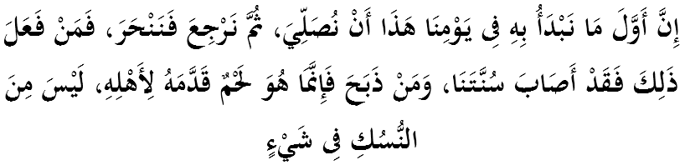
مفهومث: "سسوغضوهث فرتام٢ عملن يغ كيت لاكوكن فد هاري اين (عيد الأضحى) اياله سوفاي كيت صلاة كمودين كمبالي كرومه لالو كيت مثمبليه قربان، مك سسيافا يغ مغرجاكن سدمكين إي تله مغيكوت سنة كامي. ادافون أورغ يغ مثمبليه سبلوم ملاكوكن صلاة، مك ايت هاثله مروفاكن داضيغ يغ هندق دفرضوناكن اونتوق كلوارضاث سهاج، تيدق ترماسوق عملن عبادة فثمبليهن قربان".
كتيك اين جوتاءن أومت إسلام برادا دكوتا سوخي باضي مثمفورناكن روكون إسلام كليما، دسيني تيدق كورغ جوض سبهاضين كيت ممنفعتكن فلواغ ستاهون سكالي اين دغن ملقساناكن ساتو عبادة سنة موءكد (أمت دتونتوت) ياءيت قربان. عبادة قربان بوكن سهاج مروفاكن سنة نبي صلى الله عليه وسلم بهكن سنة نبي٢ تردهولو سجق دري زمان نبي آدم عليه السلام. شريعة عبادة قربان فرتام كالي دواجبكن كفد أنق٢ نبي آدم عليه السلام ياءيت هابيل دان قابيل، سباضاي أوجين كفد مريك. شريعة اين جوض دكاءيتكن دغن أوجين بسر كأتس نبي إبراهيم عليه السلام اونتوق مثمبليه أنقث، نبي إسماعيل عليه السلام. سبنرث، عبادة قربان يغ دلقسناكن اوليه نبي إبراهيم دان نبي إسماعيل عليهما السلام ممباوا فغاجرن يغ ساغت باثق كفد كيت سباضاي أومت إسلام.
عبادة قربان بوكنله ساتو عبادة يغ بربنتوق فريبادي صفاتث تتافي عبادة يغ مليبتكن دوكوغن سلوروه إينستيتوسي كلوارض. أفابيلا نبي إبراهيم عليه السلام برميمفي تنتغ فرينته الله سبحانه وتعالى كفداث اونتوق مغوربانكن نبي إسماعيل عليه السلام، فركارا فرتام يغ بضيندا لاكوكن اياله برتاثكن فاندغن إستريث، سيدتنا حجر. فرتثاءن اين بوكنله برحسرت اونتوق مندافتكن فرستوجوان إستريث ترلبيه دهولو سبلوم ملقساناكن فرينته الله سبحانه وتعالى، تتافي اونتوق منضسكن بهاوا اين اداله فرينته الله سبحانه وتعالى يغ تيدق موغكين دبنته اوليه سسيافا فون. لالو دجواب اوليه سيدتنا حجر، "سكيراث إي مروفاكن ساتو كتتفن الله سبحانه وتعالى، مك لقساناكنله". بهكن اين بوكن كالي فرتام سيدتنا حجر ممبري جوافن سفرتي اين. جوافن يغ سام فرنه دبريكن اوليه سيدتنا حجر كتيك بلياو دان نبي إسماعيل عليه السلام يغ ماسيه كخيل دتيغضلكن اوليه نبي إبراهيم عليه السلام دبومي ضرسغ مكة أتس فرينته الله سبحانه وتعالى.

مسلمين مسلمات يغ دمولياكن،
عبادة قربان مغاجركن كفد كيت بهاوا فرينته الله سبحانه وتعالى مغأتسي سضالاث٢. أفابيلا داتغ فرينته الله سبحانه وتعالى، مك سضالا يغ لاءين اداله كخيل. أنتارا أوجين نبي إبراهيم عليه السلام يغ لاءين سبلوم منريما أرهن الله سبحانه وتعالى مثمبليه نبي إسماعيل عليه السلام اياله لمبت دكورنياكن أنق ستله بركهوين دغن سيدتنا حجر. بضيندا ساغت صبر دان تيدق برفوتوس أسا بردعاء سهيغضاله أخيرث دكورنياكن أنق كتيكا بضيندا سوده توا دان دكاتاكن سستغه رواية كتيكا برعمور ٩٠ تاهون.
أفابيلا نبي إسماعيل عليه السلام منخخه أوسيا كيرا٢ ١٠ تاهون، كتيكا سوده برفوتيك كاسيه سايغ يغ مندالم ترهادف أنق للاكيث ايت يغ دهارف اكن مواريثي أوسها دعوهث، بضيندا دفرينتهكن فولا اونتوق مغوربانكن أنقث ايت. خوبا كيت بايغكن فراساءن سديه دان فيلو يغ ترفقسا دتغضوغ اوليه نبي إبراهيم عليه السلام دان سيدتنا حجر دتانه ضرسغ مكة. تتافي سكالي لاضي فرينته الله مغأتسي سضالاث٢. سموا فراساءن سديه دان فيلو ريلا دكتفيكن دمي مرياليساسيكن كطاعتن كفد فرينته الله سبحانه وتعالى. كطاعتن نبي إبراهيم عليه السلام اين تياد تولوق بنديغث هيغضا بضيندا دضلر خليل الله (كسايغن الله سبحانه وتعالى). فرمان الله سبحانه وتعالى دالم سورة النساء ايات ١٢٥:
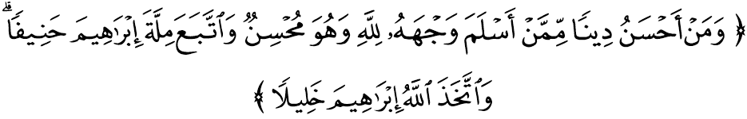مقصودث: "دان سيافاكه يغ لبيه باءيك أضاماث درفد أورغ يغ إخلاص مثرهكن ديريث كفد الله، سدغ دي فون مغرجاكن كبايئكن. دان إي مغيكوتي أضام إبراهيم يغ لوروس؟ دان الله مغمبيل إبراهيم منجادي كسايغنث."

مسلمين مسلمات يغ دمولياكن،
عبادة قربان مغاجركن كفد كيت بهاوا دالم أوسها كيت منطاعتي فرينته الله سبحانه وتعالى، كيت بوكن سهاج فرلو برتاروغ دغن ديري سنديري (نفسو) بهكن فرلو جوض بردفن دغن هاسوتن إبليس لعنة الله. دالم فرجالنن اونتوق ملقسنانكن فرينته قربان، نبي إبراهيم عليه السلام تله دهاسوت ببراف كالي اوليه إبليس اضر منيمباغ سمولا تيندقكنث. تتافي ستياف كالي دهاسوت، نبي إبراهيم عليه السلام ملونتر إبليس دغن باتو. سلفس ستياف لونترن، كإيمانن نبي إبراهيم عليه السلام سماكين برتمبه. سنة نبي إبراهيم عليه السلام اين تله دأباديكن دالم مناسيك اتاو روكون حج سباضاي عملن ملونتر جمرة. إي اداله ساتو فرإيغاتن كفد كيت بهاوا أفابيلا سسأورغ هندق برقربان أتس جالن الله سبحانه وتعالى، مك فستي شيطان اكن مثلينف ماسوق دان ممبيسيقكن كات٢ فوجوق رايو اضر دي ممبطلكن نياتث اونتوق برقربان. إي اداله ساتو سنة الله يغ اكن منيمفا ستياف درفد كيت. جوسترو، كيت دأجر اونتوق مغهادفي هاسوتن شيطان دغن مليمفركن فراساءن راضو٢ يغ حاضير سرتا ممبولتكن هاتي دات تيكد اونتوق ملقساناكن فرينته الله سبحانه وتعالى.
عبادة قربان مغاجركن كفد كيت اضر فرخاي بهاوا دسباليك فرينته الله ترسيمفن حكمة دان نعمة يغ خوكوف بسر كران الله سبحانه وتعالى تيدق سكالي٢ اكن منسياكن٢ عملن همباث. دروايتكن كتيك فيساو يغ دهونوس اوليه نبي إبراهيم عليه السلام تله فون منخخه باتغ ليهير نبي إسماعيل عليه السلام، فد كتيك ايت الله سبحانه وتعالى تله مغضنتيكن تمفت نبي إسماعيل عليه السلام دغن سإيكور كباش. كمودين الله سبحانه وتعالى مموجي دان مندعاءكن نبي إبراهيم عليه السلام سرتا ممبري خبر ضمبيرا تنتغ كلاهيرن فوتراث يغ كدوا، نبي إسحاق عليه السلام. اينيله انوضره باضي اورغ يغ يقين دغن فرينته الله سبحانه وتعالى.
عبادة قربان مغوجي كسدياءن كيت اونتوق برقربان سديكيت هرتا دمي منيغضيكن دان منجونجوغ شريعة الله سبحانه وتعالى. إي جوض ساتو بنتوق لاتيهن اونتوق ملاهيركن صفة ’كوماندو‘ ياءيت برسضرا دان برسياف سديا اونتوق ملقساناكن فرينته الله دالم أف جوا كأداءن. ملازيمي عبادة قربان، كيت سخارا تيدق لغسوغ ملاتيه ديري اونتوق برقربان دان برسضرا مثاهوت سروان الله سبحانه وتعالى اونتوق منضقكن أضام دان شريعتث دأتس موكا بومي اين. موض٢ دغن لاتيهن يغ كونسيستن سفرتي اين، كيت تيدق اكن مراسا برت اونتوق برقربان أفابيلا كيت منريما فغضيلن.
جلس دسيني فلباضاي حكمة مغاف عبادة قربان ترضولوغ سباضاي سنة موءكد؛ سونة يغ دتونتوت لاضي دبرتكن. بهكن، باضي سستغه مذهب سفرتي مذهي مالكي، عبادة قربان حكومث اداله فرضو. إمام مالك مثبوت دالم كتاب الموطاء: "ساي تيدق سوكا ترهادف سسأورغ يغ ممفو اونتوق مثمبليه بناتغ (قربان) لالو دي منيغضلكنث."
جوسترو ايت، مولاءي تاهون اين دان تاهون٢ يغ ستروسث، ماريله كيت سام٢ ممبوات ريسولوسي سرتا برعزام اونتوق ممبري ضالقكن كفد سلوروه أهلي كلوارض كيت سدايا أوفايا ملاكوكن عبادة قربان دان ممبريكن فرهاتين يغ خوكوف بسر كأره فلقساناءنث. ماري كيت سام٢ دوكوغي سنة اين سفرتيمان نبي إبراهيم عليه السلام دان كلوارض مندوكوغيث. لاتيهله أنق٢ سوفاي منابوغ دان برعزام اونتوق ملقساناكن عبادة قربان. جك أنق٢ كيت سغضوف منابوغ واغ ساكوث اونتوق ممبلي تيليفون فينتار اتاو الات فرماءينن كومفيوتر، تيدق أد سبب كناف مريك تيدق بوليه منابوغ اونتوق عمل يغ ساغت بسر معناث اين.

مسلمين مسلمات يغ دمولياكن،
سسواي دغن تيما أوجين دان فغوربانن، سوكا اونتوق خاطب مغيغتكن تنتغ تونتوتن بسر كأتس كيت سموا اونتوق ممبيلا نصيب أومت إسلام يغ ترتيندس فد هاري اين. دالم سواسان دنيا إسلام دهوجني دغن فلباضاي محنة دان أوجين درفد الله سبحانه وتعالى متأخير اين، برقربان اداله سومبر كقواتن أوتام أومت اين. ساعت اين كيت مثمبوت هاري كبغساءن نضارا، ترثات اد ساودارا كيت دفلسطين ماسيه دبلغضو دغن فنجاجهن بهكن ماسيه مننتي ساعت فمبيبسن مريك. عاقبة تيدق ترتاهن دغن فلباضاي كظاليمن دان فنيندسن دتانه أير سنديري، اد سبهاضين مريك ترفقسا لاري منخاري فرليندوغن دلوار نضارا. أف يغ مثديهكن، اد دكالغن مريك يغ ماسيه مثيمفن كونخي٢ رومه مريك سهيغضا هاري اين. تاهف كصيحتن مريك جوض ترججس عاقبة بكالن ماكنن يغ دبنركن ماسوق أمت ترحد ترماسوق أوبتن٢ دان أير برسيه.
بضيتو جوض حالث دغن أومت إسلام دسوريا يغ مغالمي كموسنهن دان كماتين يغ بضيتو بسر دان دهشت سكالي. لبيه ممبوروقكن كادأن، أفابيلا كمونخولن كومفولن فلامفاو داعش اتاو ISIS (ضولوغن خوارج فد زمان مودن اين) يغ بوكن سهاج مموسوهي ضولوغن شيعة، ماله ممبونوه أومت إسلام سوني يغ تيدق برستوجو دغن فندكتن مريك دان تيدق ممبري بيعة كفد مريك.
سلاءين ايت، كيت جوض راس ترفغضيل دغن نصيب أومت إسلام ببراف نضارا لاءين سفرتي ميانمار، عراق، يمن. سودان، ليبيا، زين جياغ، كمبوجا، ؤيتنام، مينداناو، سري لنكا دان نيفال يغ ترهيمفيت دغن مسئلة فنينداسن، كموندورن دان كميسكينن. مريك جوض فرلو مندافت فرهاتين كيت سموا فد هاري عيد الأضحى اين دالم اوسها كيت مغحياتي معنى فغوربانن٢ ممليهارا كسلامتن دان مرواه أومت إسلام، اضام دان نضارا.
جوسترو، خاطب ايغين مراقمكن اوخفن تهنيئة كفد رعيت مليسيا يغ فريهاتين، يغ تله مربوت كسمفتن سمفنا عيد الأضحى اين اونتوق بوكن سهاج ملقساناكن عبادة قربان دنضارا اين، ماله تله برضرق ملقساناكن عبادة قربان دلوار نضارا خصوصث دنضارا٢ أومت إسلام يغ ممرلوكن فمبيلاءن سفرتيمان يغ تله خاطب ثاتكن سبنتر تادي. سسوغضوهث عملن اين اداله ساتو بنتوق جهاد يغ فرلو دتروسكن دان لايق مندافت ضنجرن يغ تله دجنجيكن اوليه الله سبحانه وتعالى. فرمان الله سبحانه وتعالى دالم سورة الصف ايات ١٠-١١:
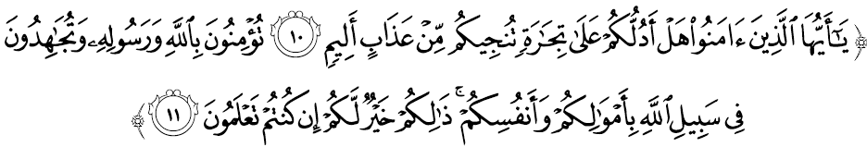مقصودث: "واهاي اورغ يغ برإيمان، سوكاكه كامو اكو بريتاهو فرنياضاءن يغ دافت مثلامتكن كامو دري عذاب يغ فديه. ياءيت كامو برإيمان دغن الله دان هاري أخيرة دان كامو برجهاد فد جالنث دغن هرتا٢ كامو دان جيوا راض كامو، ايت لبيه باءيك باضي كامو جك كامو مغتاهوءي."

مسلمين مسلمات يغ دمولياكن،
سباضاي مغأخيري خطبة فد هاري اين، منبر ايغين مغاجق سيداغ جماعة سكالين اونتوق مغحياتي إينتيفاتي خطبة يغ دسمفايكن سباضاي فدومن ددالم كهيدوفن كيت، انتاراث:
فرتام: | سيرة فغوربانن نبي إبراهيم دان انقنداث نبي إسماعيل عليهما السلام فرلو دحياتي باضي منظاهيركن كطاعتن كيت كفد الله سبحانه وتعالى تنفا بربله بهاضي.
كدوا: | صفة موليا نبي إبراهيم عليه السلام مندهولوءي فرينته الله سبحانه وتعالى دري سضالاث٢ ممبوقتيكن كخينتأن كفد أخيرة بربنديغ هرتا دنيا.
كتيضا: | عملن عبادة قربان فرلو دترافكن دالم ديري ستياف أومت إسلام اضر جيوا ترديديك اونتوق مغإنفاقكن هرتا دجالن الله تنفا راضو٢ دان ممبنتو ساودارا٢ سعقيدة كيت دغن دعاء برتروسن سرتا سومبغن كأواغن.

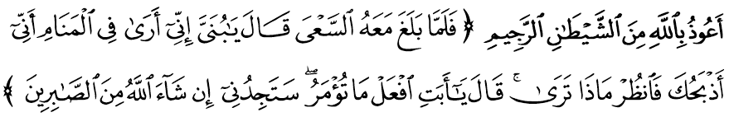
مقصودث: "مك تتكالا أنق ايت سمفاي (فد عمور) سغضوف برأوسها برساماث٢، (إبراهيم) بركات: "هاي أنقكو، سسوغضوهث اكو مليهت دالم ميمفي بهاوا اكو مثمبليهمو. مك فيكيركنله اف فندافتمو!" دي (إسماعيل) منجواب: "هاي أيهكو، كرجاكنله اف يغ دفرينتهكن كفدامو; إن شاء الله كامو اكن مندافتيكو ترماسوق اورغ يغ صبر". (سورة الصافات: ١٠٢)
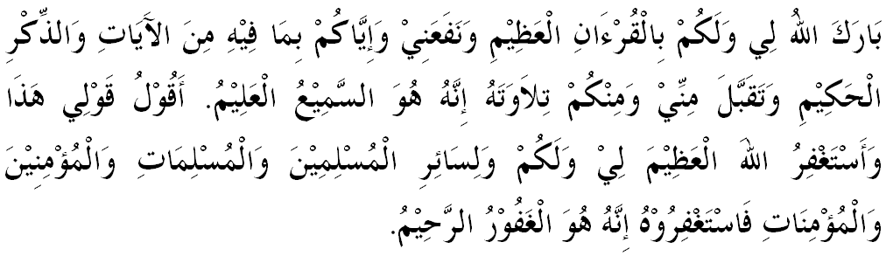
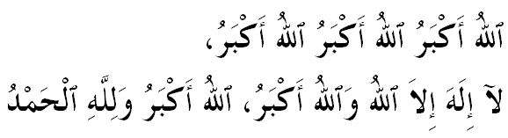

خطبة كدوا

